[两只老鼠长一样，中国中医科学院首席研究员2023年Journal of Ethnopharmacology 论文被关注](https://mp.weixin.qq.com/s?__biz=MzkyODUyMDc5MQ==&mid=2247499953&idx=3&sn=b7feeafbed31a8dcee49bc8273b48c8b&chksm=c32dbf74cd6d3894f01400b74c385edeb333dc63fd2f6b0c1b59cc823585bc655c23bb98c179&scene=126&sessionid=1742404301)

[天眼学术](javascript:void(0);)2025-03-14 00:05:29湖南

Email：ahliang@icmm.ac.cn  wdf122644@126.com

#1***Parashorea tomentella***于2025年3月发表评论

图1中有重复的照片。

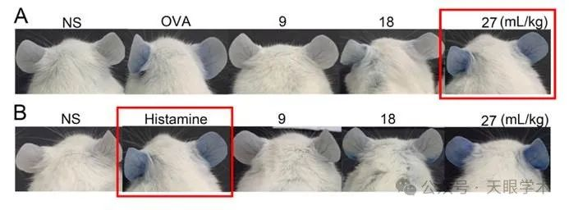

衔接：

https://www.sciencedirect.com/science/article/abs/pii/S0378874123002258?via%3Dihub

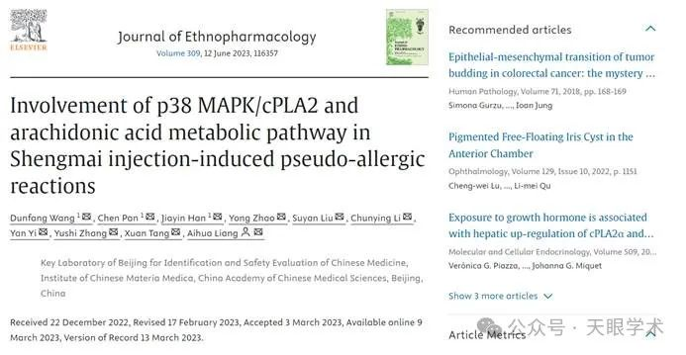

作者简介：

梁爱华，博士，中国中医科学院中药研究所二级研究员，中国中医科学院首席研究员，博士生导师。中药研究所中药注射剂安全性研究中心主任，国家中医药管理局高水平重点学科（中药毒理学）学科带头人；中华中医药学会中药毒理学与安全性研究分会主任委员；中国中药协会中药注射剂研究发展专业委员会副主任委员；中国药学会药物警戒专业委员会委员；中国农业国际合作促进会茶产业专家委员会委员；海峡两岸医药卫生交流协会肿瘤防治专家委员会常务委员。曾任国际标准化组织中医药技术委员会（ISO/TC249）中方注册专家；日本东京药科大学客座教授。主要研究方向：中药安全性评价，中药毒性及其机理研究；中药免疫调节和代谢研究。曾主持国家重大科技专项、国家自然科学基金重大项目、国家十一五科技支撑计划、国家科技部国际合作项目等国家级以及部局级课题20余项。曾获科研成果11项，其中作为主要贡献者获国家科技进步一等奖1项；作为第一完成人获北京市科技进步一等奖1项、中华中医药学会科技进步一等奖、二等奖各1项、华夏医学奖二等奖1项。获得国家发明专利授权8项，发表学术论文250余篇，参与编著11部。培养博士后、博士研究生以及硕士研究生35名。

评论衔接：

https://pubpeer.com/publications/6837717B00792BE4B98F32CD293842#1

免责声明：

本报道中的信息均来源于学术网站及已公开资料，我们对其准确性及完整性不做任何保证。如果有任何纰漏或不实之处，请通过QQ 642007239与我们联系。